Технология создания электронных публикаций в рамках проекта “Библиотечный Интернет-центр ОИЯИ”.

В.Ф.Борисовский, М.Г. Кекелидзе, Э.Г.Никонов, И.А.Филозова
Последние 2-3 года в научных центрах мира происходит переход к технологии предоставления доступа к электронной информации, основанной на технологии Web-портала. Эта технология достаточно давно и эффективно используется в мире бизнеса и индустрии развлечений. Первыми на рынке информационных услуг использовать технологию Web-портала стали Yahoo и America-On-Line. К настоящему времени эта технология стала безусловным лидером в сфере информационных технологий. В той или иной степени технологию Web-портала используют Web-серверы крупнейших исследовательских центров таких, как CERN, DESY, BNL и т.п.
Порталы, применяющие Web-технологии, — это активно развивающаяся форма доступа к информации. Главная цель их внедрения состоит в поддержке механизмов, позволяющих клиентам быстро и легко получать необходимые данные. Чем проще такой инструментарий, чем меньше требует от пользователя специальных знаний и навыков, тем больше он используется в работе.
Проблема поиска и получения информации является центральной в любой информационной системе. Не стал исключением и Internet. По своей сути, Сеть — величайший массив данных, всемирное хранилище информации. Для поиска в ней необходимых сведений служат два основных метода: так называемый Web-серфинг, когда через ссылки можно «прыгать» с одного Web-сервера на другой, и использование поисковых систем, периодически индексирующих данные в Internet. Первый способ напоминает поиск грибов в лесу: удовольствие получишь, но найдешь ли желаемое? Вдобавок, Web-серфинг требует довольно много времени. Поисковые системы также не лишены недостатков. Пользователь должен четко формулировать запрос, но и это не гарантирует получения требуемой информации. А поскольку критерии оценки искомых данных (особенно в начале поиска) довольно расплывчаты, применение таких систем тоже требует времени и умения.
Вариантом решения проблемы стало использование Web-порталов. Сейчас практически все известные поисковые Web-серверы можно рассматривать как универсальные порталы, где информация группируется по тематическим разделам.
Проект библиотечного Интернет-центра ОИЯИ ( Грант РФФИ 01-07-90361) реализуется на основе технологии Web-портала, т.е. сочетает в себе, во-первых, тематический каталог по разделам, связанным с научно-исследовательской и вспомогательной информацией, призванной организовать информационную поддержку исследованиям, проводимым в ОИЯИ и странах-участницах. Во-вторых, достаточно эффективный и простой в использовании поисковый механизм, позволяющий пользователю находить необходимую информацию в ресурсах, представленных в тематическом каталоге.
В состав портала включаются в качестве информационных источников, кроме основного сервера, на котором функционально расположен сам библиотечный Интернет-центр ОИЯИ, следующие серверы.
- Главный информационный сервер ОИЯИ и серверы лабораторий.
- Информационный сервер НТБ ОИЯИ.
- Информационный сервер ИО ОИЯИ.
- Информационный сервер по ПТП.
Блок-схема библиотечного Интернет-центра ОИЯИ представлена на рис.1

Блок-схема Интернет-центра ОИЯИ
Сервер БД (Oracle)
Сервер НТБ
( D3)

Структурированные данные
Неструктурированные данные

Сервер
публикаций ИО
Сервер
электронных коллекций
Web-сервера

Лабораторий

Internet
Настраиваемый ПИ
Сервер
приложений

В настоящее время тематический каталог охватывает следующие информационные разделы.
- Информация об ОИЯИ и подразделениях, включающая структуру, научные задачи и т.п.
- Информация о странах-участницах и институтах, сотрудничающих с ОИЯИ.
- Проблемно-тематический план.
- Персональные информационные серверы о выдающихся ученых ОИЯИ. На данный момент доступны информационные серверы Н.Н.Боголюбова, В.П.Джелепова, В.И.Векслера, Б.М.Понтекорво, М.Г.Мещерякова, А.М.Балдина, Н.Н.Говоруна.
- Электронные публикации ИО, НТБ и др.
- Информация о важнейших экспериментах
- Базы данных по физике: ИНИС и т.п.
- Электронные журналы и издательства.
- Конференции, школы, семинары и другие научные мероприятия.
- Ссылки на мировые информационные ресурсы по физике
Существующий информационный фонд ОИЯИ содержит библиографические и фактографические базы данных (ORACLE, D3, MS SQL, ACCESS, DBASE) и разрозненные электронные коллекции (HTML, TEX, PDF, TIFF). Общий объем данных – порядка 50 GB, ежегодный прирост – 2,5-3 GB.
Структурированные данные (библиографические записи, тематический план ОИЯИ, данные об экспериментальных установках, исследовательских центрах и т.п.) хранятся в базах данных под управлением СУБД ORACLE и D3.
Неструктурированные данные хранятся в виде электронных коллекций на сервере научно-технической библиотеки ОИЯИ, сервере публикаций издательского отдела ОИЯИ и на других Web-серверах ОИЯИ.
В рамках данного проекта выполнена работа по созданию электронной публикации профессора Ц.Д. Вылова на основе препринта ОИЯИ Е6-2001-35 объемом в 22 страницы и атласа аппаратурных спектров излучений радионуклидов, который содержит 1200 рисунков.
При создании атласа выполнены следующие работы:
- организация и идентификация графических характеристик измерений; работа выполняется при участии автора или эксперта
- сканирование и архивирование рисунков в формате TIF (объем каждого файла после сканирования с разрешением 300 dpi 2-3 MB)
- преобразование файлов в Internet-формат JPG, как правило, в двух размерах, объем сжатых файлов 30-40 KB
- конструирование WEB-страниц: статических на основе HTML, динамических- DHTML и рекламных – FLASH технологии.
Данная электронная публикация (atlas.dubna.ru, atlas2.jinr.ru) подготовлена в формате HTML и снабжена удобным пользовательским интерфейсом. В настоящее время проводятся работы по созданию электронной публикации на основе данных проводимых экспериментов в области ядерной спектрометрии с использованием DHTML и FLASH-технологии.

На рис.2-5 приведены соответственно виды экранов электронной публикаций: препринта, таблицы1., графическое представление характеристики измерения и обзор приложения.

Рис.2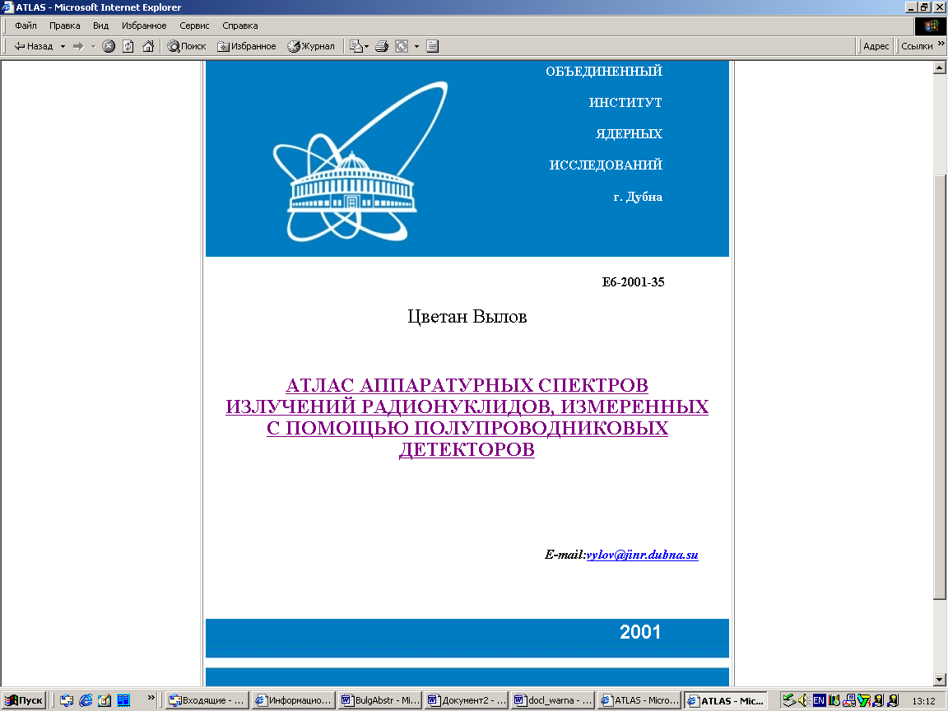
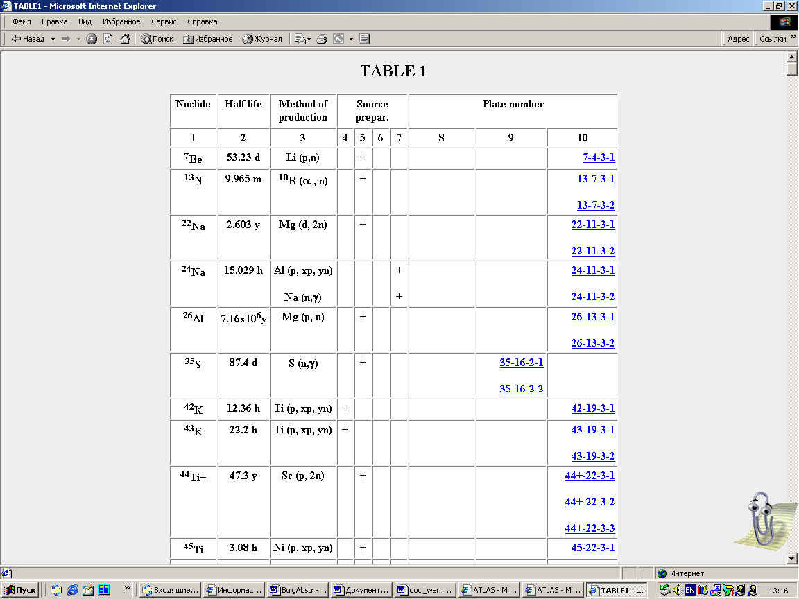
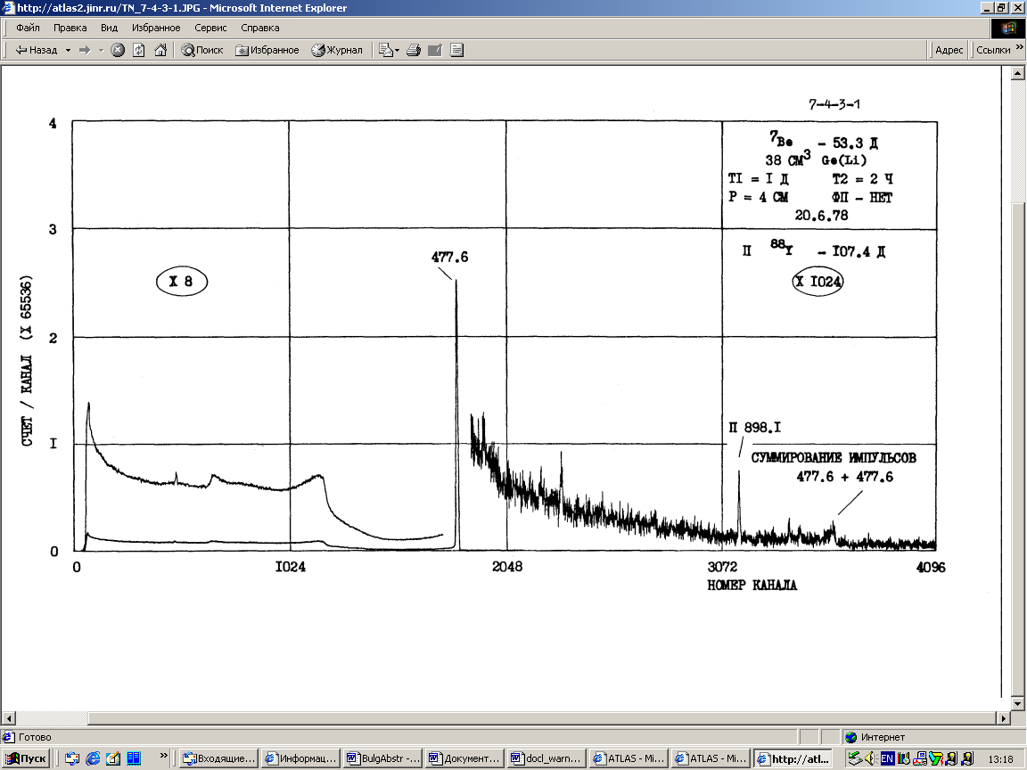

Рис. 5
